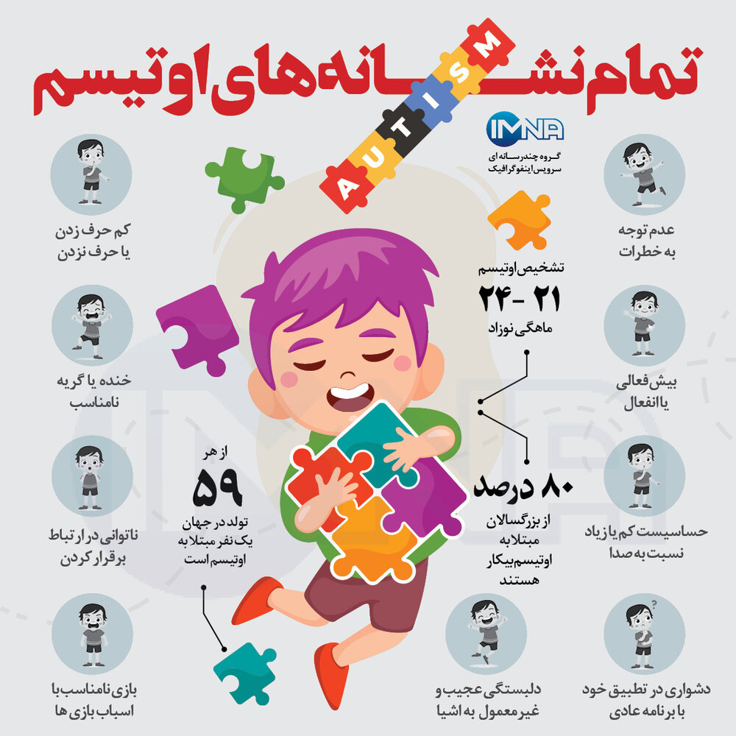

**واحد تغذیه**

**BR-DT-041/00**

**سال 1401**

**اوتیسم چیست؟**

نوعی اختلال مغزی است، که با رفتارهای ارتباطی و کلامی غیرطبیعی از دوران نوزادی بروز می کند. و علائم آن تا بزرگسالی ادامه دارد. در این بیماری اندازه مغز افراد مبتلا به نسبت افراد عادی کوچکتراست. محققین براین باورند که یک عامل ویروسی ناشناخته ، اختلال متابولیسمی و یا آلودگی به مواد شیمیایی در دوران بارداری می تواند عامل ایجاد این بیماری باشد.

اما تاکنون علت مشخصی از ابتلا اوتیسم کشف نشده است، و به صورت کلی عملکرد غیرطبیعی مغز را باعث ایجاد این بیماری می دانند.

**نقش تغذیه در اوتیسم:**

کودک می بایست از تمام گروه های غذایی متناسب با نیازهای تغذیه ای در دوران رشد استفاده کند و درواقع به مقدار کافی انرژی ، پروتئین و چربی های ضروری جهت رشد مناسب را دریافت نماید.

غذاهای کنسروشده، تمامی غذاهای آماده یا فرآوری شده، فریز شده، طعم دهنده ها، مواد غذایی سنتتیک،رنگ های سنتتیک، افزودنی ها و نگهدارنده ها، شیرین کننده های مصنوعی (نظیر:ساخارین،آسپارتام)، قند،شکرو انواع شکلات

**درنحوه تغذیه کودک مبتلا به اوتیسم توجه به این نکات ضروری است:**

1- افزایش مصرف منابع غذایی حاوی اسید چرب امگا3 و درصورت نیاز تجویز مکمل امگا3

از جمله غذایی : ماهی و روغن ماهی

2- مواد غذایی مانده استفاده نشود.

3- حذف مواد غذایی آلرژن زاهمچون گلوتن (پروتئین موجود در گندم)، کازئین (پروتئین موجود در شیر و لبنیات)

4-حذف مواد غذایی کنسروشده، پوست ماهی به آلودگی به سموم محیطی

(نظیر: سرب،جیوه،کادمیوم)

5- دریافت کافی از گروه های غذایی و دریافت کافی ریزمغذی ها جهت تقویت سیستم ایمنی (نظیر ویتامین های A,C,E,B6 ومینرال هایی مانند سلنیوم)

**از جمله منایع غذایی:**

ویتامینA

-سبزی و میوه هایی مانند:سبزیجات سبز-زرد-نارنجی، اسفناج پخته،هویج خام،کدو،طالبی، زردآلو، بروکلی پخته

-زرده تخم مرغ

ویتامینC

-بهترین منبع این ویتامین سبزی ها و میوه ها (از جمله غنی ترین آن ها بروکلی تازه و یا پخته، کیوی،طالبی،پرتقال، توت فرنگی، فلفل شیرین،گوجه فرنگی و...)

ویتامین

-شیرمتوسط چربی (5/2%)

**ویتامین ب6:**

در مطالعات مختلفی تاثیر این ویتامین در بهبود رفتار این کودکان ثابت شده است.

**از جمله منابع غذایی این ویتامین:**

-گوشت ها -مغزها

-سبزیجات -حبوبات

**منیزیم:**

-مغزها و دانه ها

-سبزیجات سبز تیره برگی شکل

6-آب به میزان کافی استفاده شود.زیرا کم آبی در این افراد می تواند منجر به یبوست و اختلالات گوارشی شود.

**توجه:**

بعلت حذف بسیاری از موادغذایی نیاز به مکمل درمانی در افراد مبتلا به اوتیسم می باشد.از جمله مکمل های مورد نیاز:

-زینک

-کلسیم

-ویتامینD

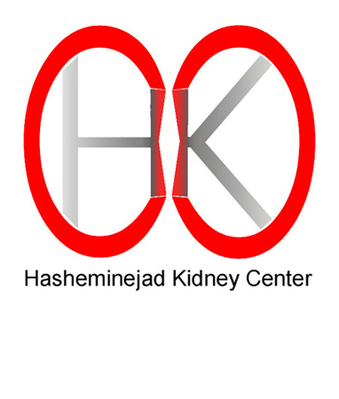

**بیمارستان فوق تخصصی کلیه ومجاری ادرار شهید هاشمی نژاد**